100年度彰化縣中小學健康促進訪視
 彰化縣員東國小
【體控班每週二、四實施體重超重學童晨間運動】
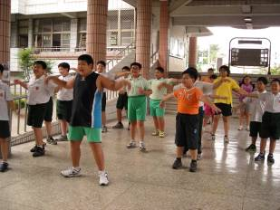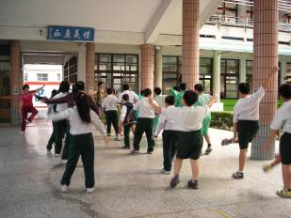
志工媽媽帶領體重超重學童晨間有氧運動30分鐘

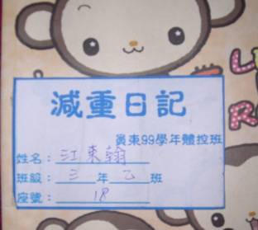
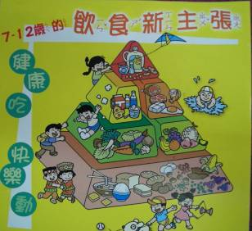

讓學童記錄「減重日記」了解運動及飲食狀況、均衡飲食衛教

